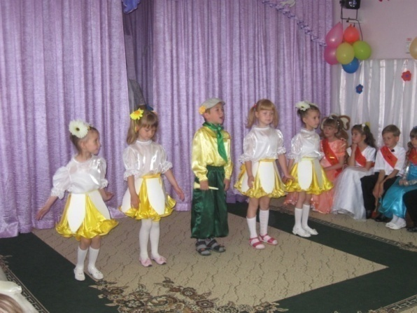
Выступление детей вокальной группы с песней «Белые ромашки»

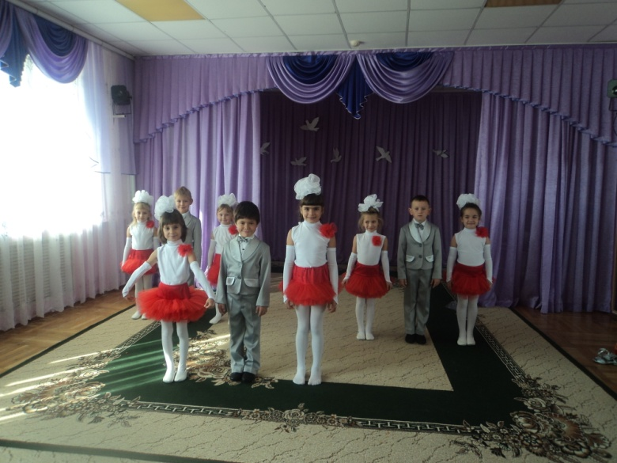
Творческий отчёт детей вокальной группы «Родничок»

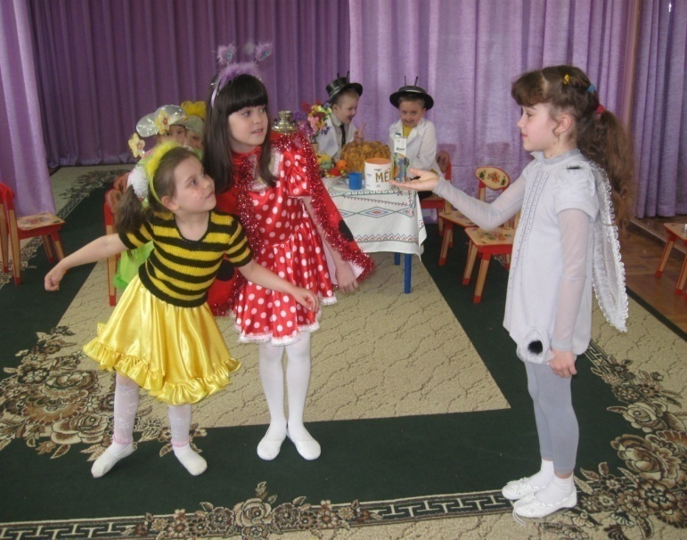
Участие детей вокальной группы в театрализованном представлении
«Муха-цокотуха»

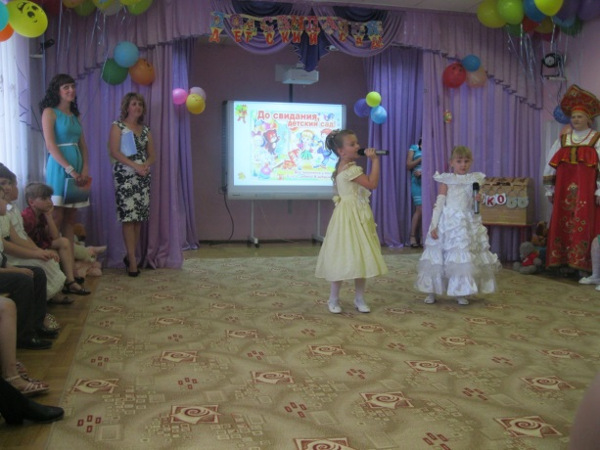
Выступление дуэта на выпускном утреннике
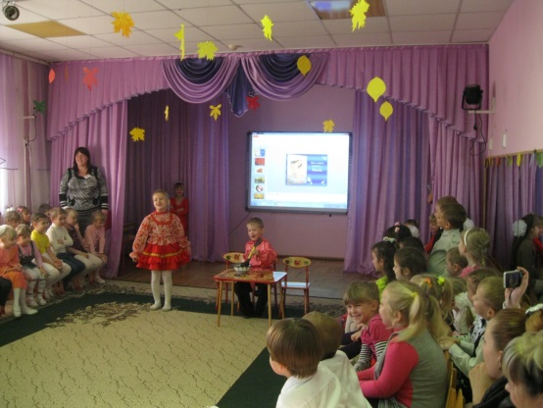
Русская народная песня «Галушечки» на осеннем празднике

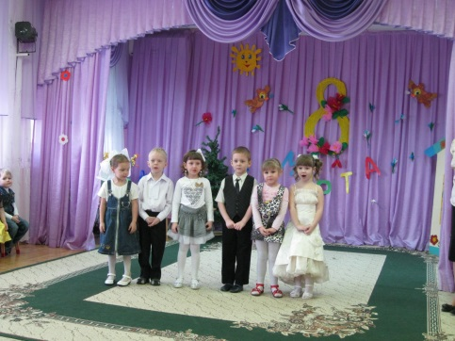
Песня для мамочки
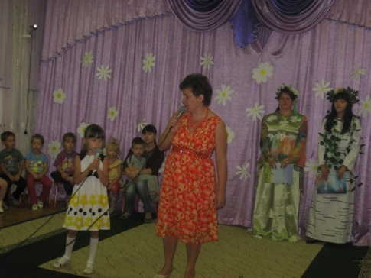
Поём вместе с мамой

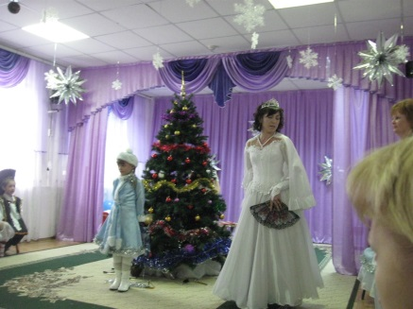
Выступление солистки вокальной группы на новогоднем утреннике

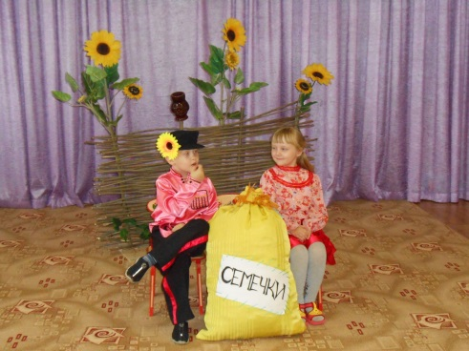
Русская народная песня «Семечки»
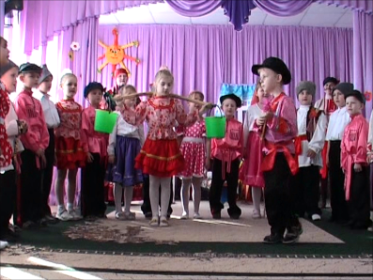
Русская народная песня «Как у нашей Дуни» на «Кубанских посиделках»

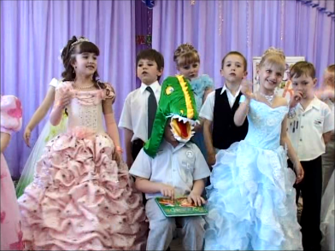
Выступление вокальной группы с песней «Родители - крокодители»

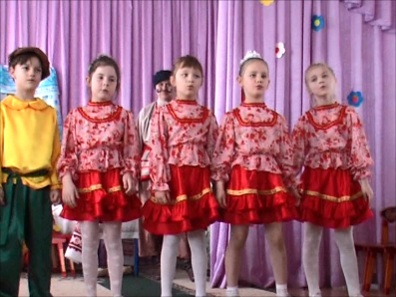
Выступление детей вокальной группы

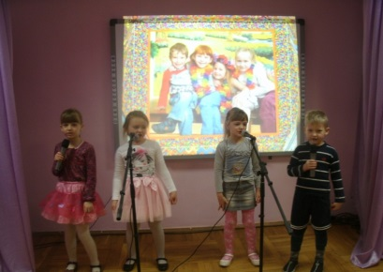
Репетиции с микрофоном

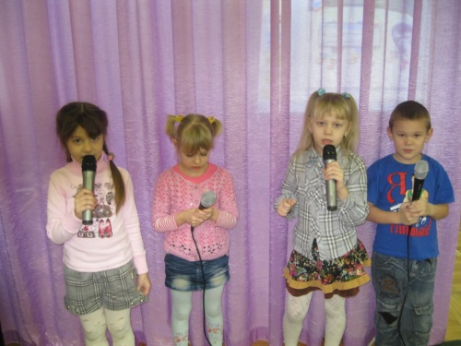
Занятие в музыкальном зале
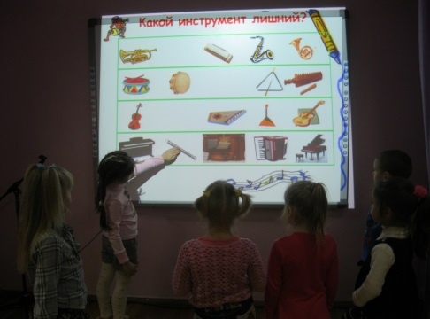
Увлекательная игра на интерактивной доске

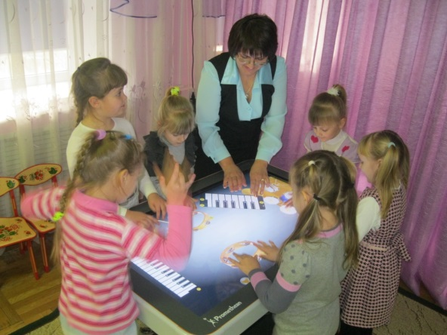
Играем на интерактивном столе

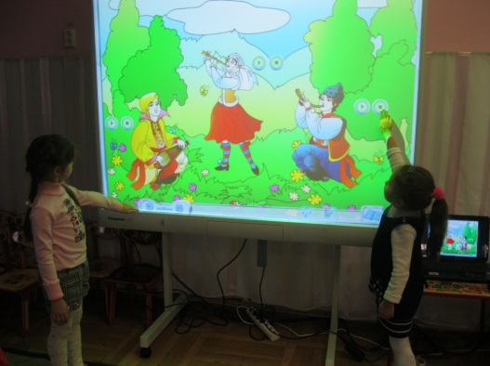
Работаем на интерактивной доске

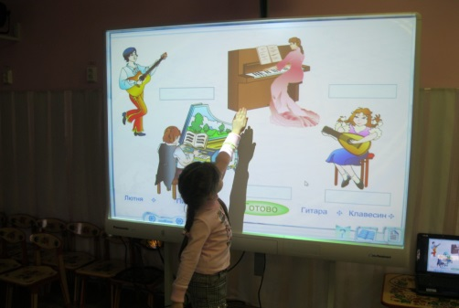
Выполняем задание на интерактивной доске

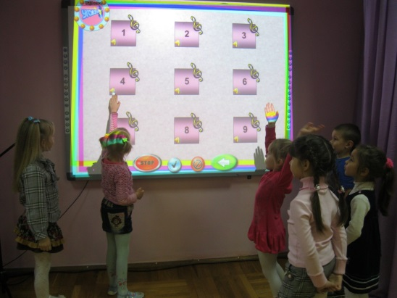
«Угадай мелодию»
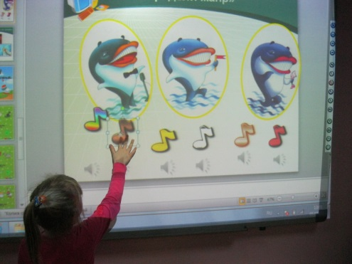
Определяем жанр музыки

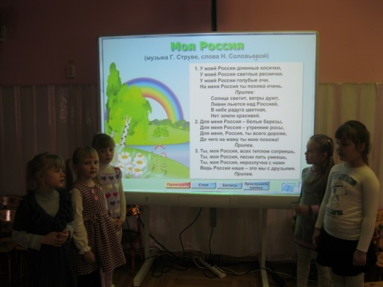
Записываем песню и прослушиваем её
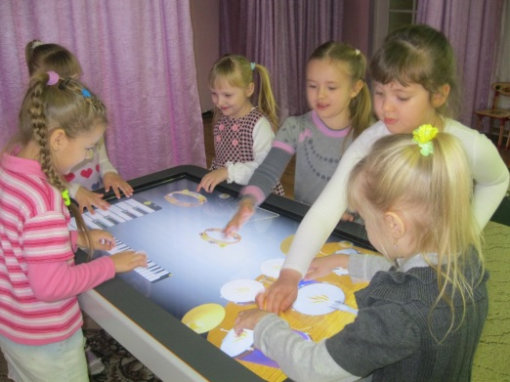
Играем на интерактивном столе

